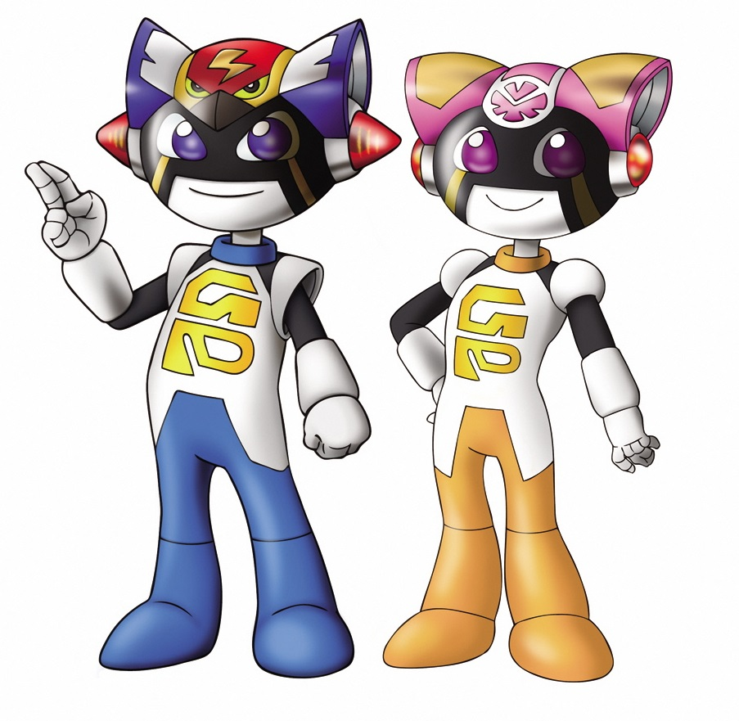
応募案内
こどもけいさつ絵画コンクール
「がんばれ！みんなのけいさつかん」
募集テーマ

〇 みんなの近くにある警察署・交番・駐在所の建物や、そこで働く警察官
〇 交通事故の現場やパトロールなどで、警察官が働いている姿
〇 未来の警察署・交番・駐在所など
〇 犯罪や事故をなくすための未来のパトカーや装備品
応募資格
岐阜県内に住んでいる、または岐阜県内の小学校に通っている小学４年生
募集期間
令和６年４月26日（金）～６月６日（木）
応募方法
〇 四つ切り画用紙（38㎝×54㎝、たてよこ自由）に、絵の具・クレヨン・はり絵
などで描いた絵画。（応募できる作品はひとり１点です。）
〇 応募用紙に名前などすべての項目を記入し、作品の裏の左すみにノリやテープ
で貼り付けてください。
〇 作品の裏の右すみに、学校名と氏名を書いてください。
〇 近くの警察署・交番・駐在所へ作品をお持ちください。
表 彰（予定）
特選６点（岐阜県知事賞、岐阜県教育長賞、岐阜県公安委員会委員長賞、 岐阜県警察本部長賞、岐阜県防犯協会理事長賞、岐阜県交通安全協会長賞）優秀10点、佳作80点、入賞300点を表彰します。
表彰式
と き：令和６年７月20日（土）予定
ところ：岐阜市薮田南２－１－１ 岐阜県警察本部
※ 特選６点、優秀10点を表彰式にて表彰する予定です。
佳作、入選作品については後日表彰状をお送りします。（出席していただく方
には、事前にご案内します。）
その他
〇 応募作品については原則、返却いたしませんのでご了承ください。
〇 応募作品のうち、特選６点、優秀10点については、「こどもけいさつギャラリ
ー」終了後、学校を通じてお返しします。
〇 優秀作品は、表彰式終了後、「こどもけいさつギャラリー」として、岐阜県警
察本部、県下の大型商業施設等で展示する予定です。
〇 応募作品は、岐阜県警察発行の広報紙などで使わせていただくことがあります
ので、ご承知おきください。

